ОКТЯБРЬ 2020
«День пожилых людей отметили в Белгородском районе» - https://znamya31.ru/obshestvo/13711.html, публикация
от 02 октября 2020 г.
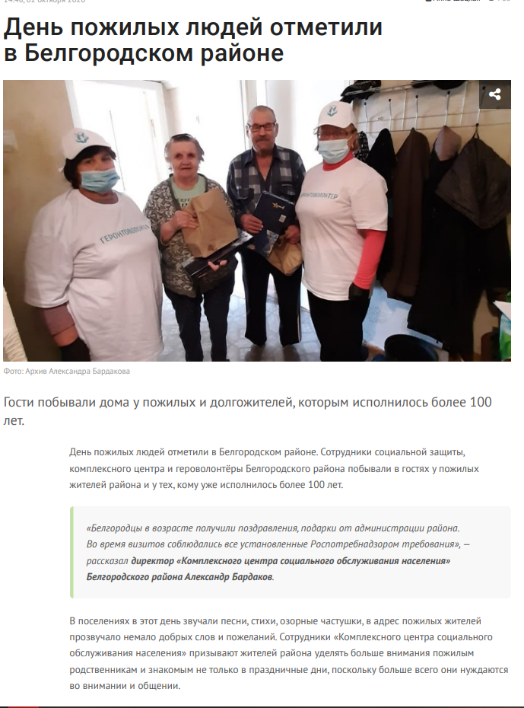
«Жители Северного узнали о секретах семейного счастья и благополучия» - https://znamya31.ru/obshestvo/13916.html, публикация от 15 октября 2020 г.
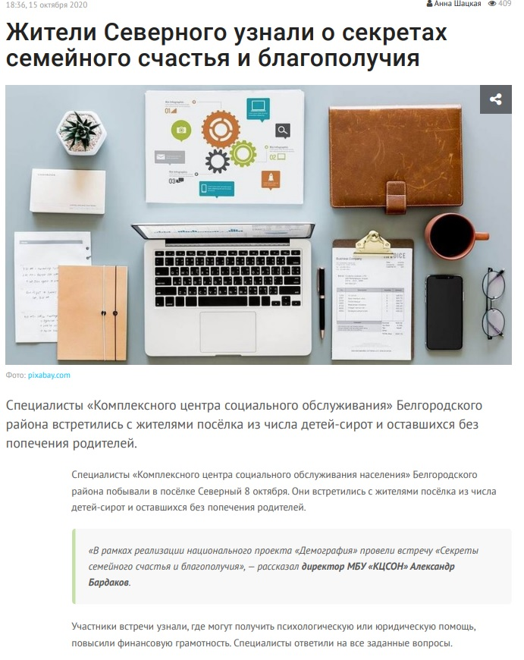

«Секрет семейного счастья и благополучия». Газета «Знамя»
от 22 октября 2020 г. № 121-123 (17119-17121)
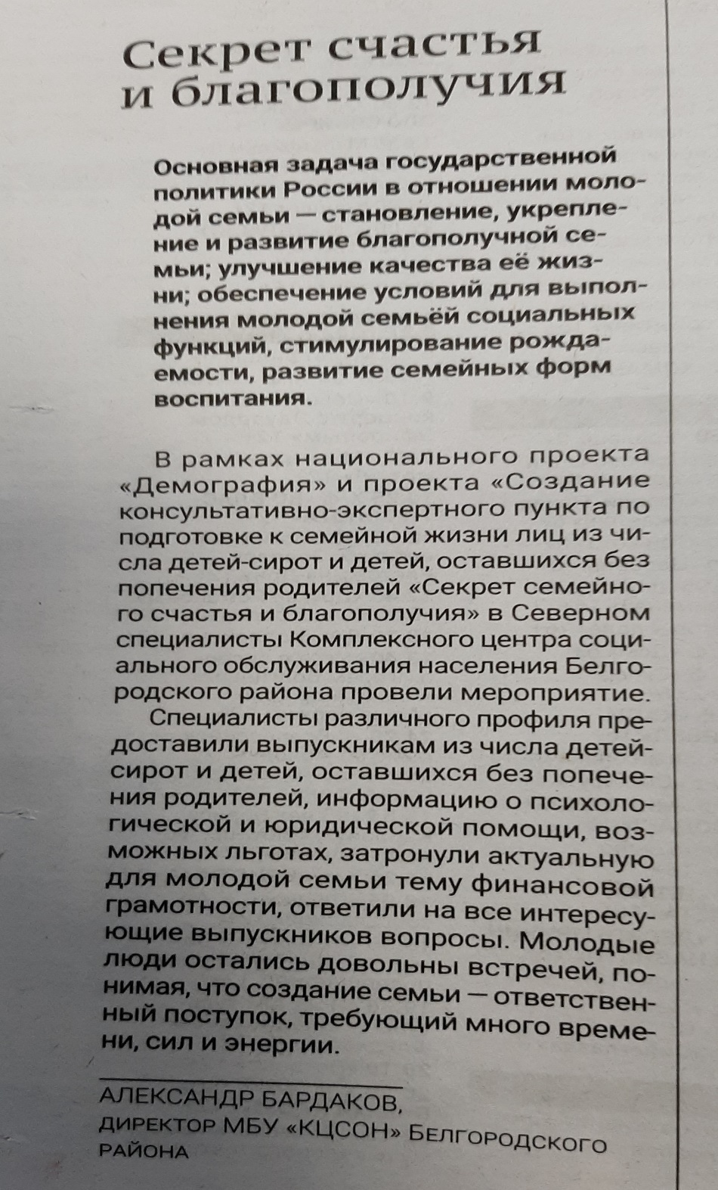

НОЯБРЬ 2020
«Конкурс для ребят с ограниченными возможностями завершился в Белгородском районе» - https://znamya31.ru/obshestvo/14514.html, публикация от 23 ноября 2020 г.
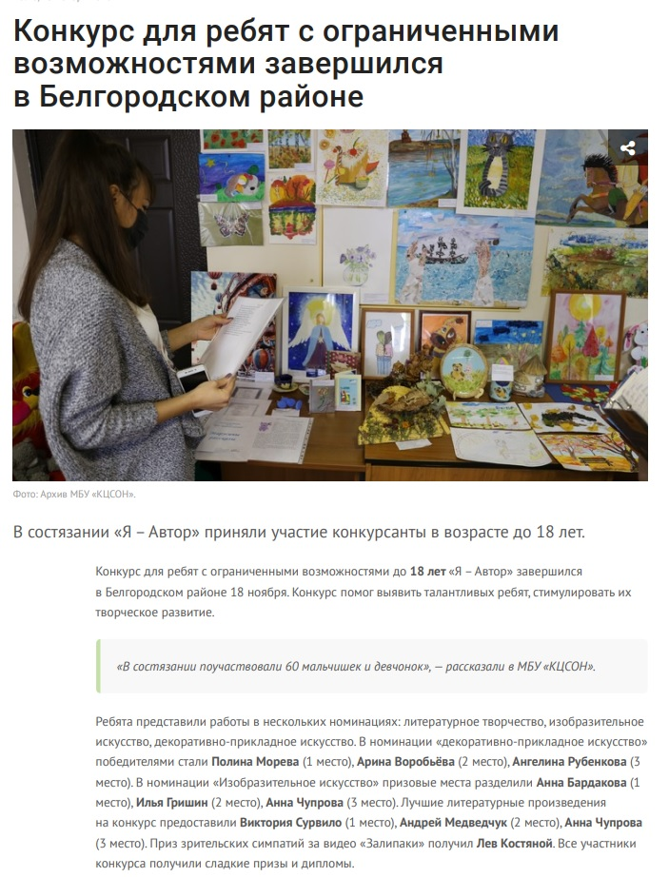

«Поможем вместе пожилым людям». Газета «Знамя»
от 26 ноября 2020 г. № 136-138 (17134-17136)

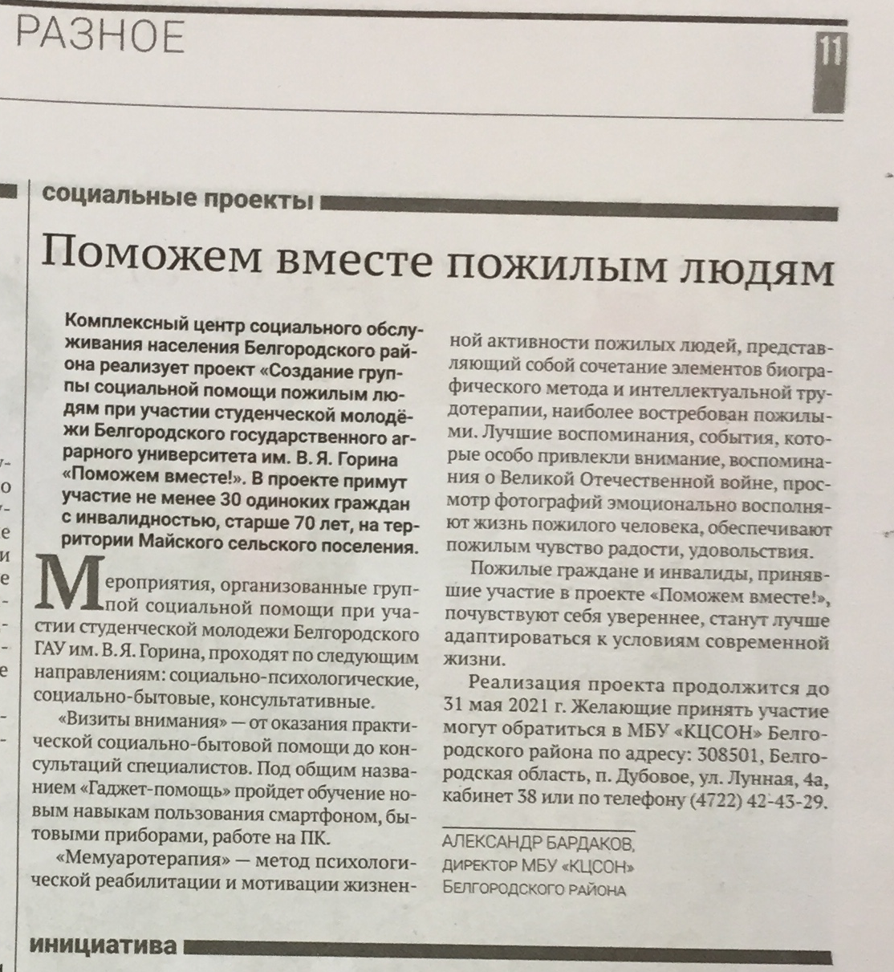

ДЕКАБРЬ 2020
«Праздник ко Дню матери прошел в Белгородском районе» - https://znamya31.ru/obshestvo/14633.html, публикация
от 01 декабря 2020 г.
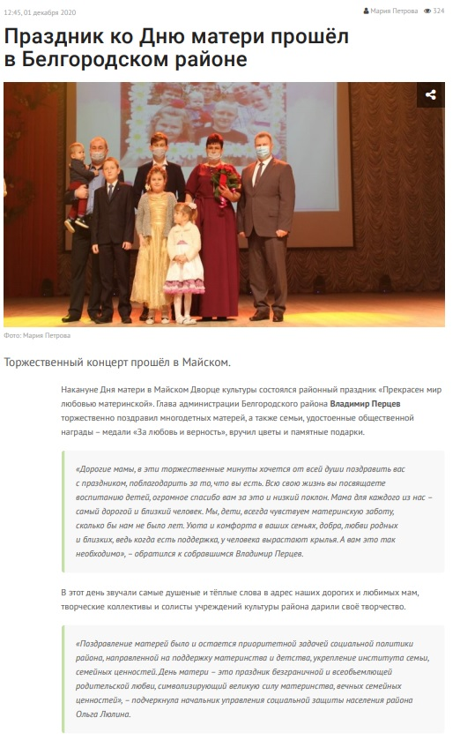
«Завершился конкурс для детей с ограниченными возможностями здоровья «Я-Автор». Газета «Знамя» от 03 декабря 2020 г.
№139-141 (17137-17139)
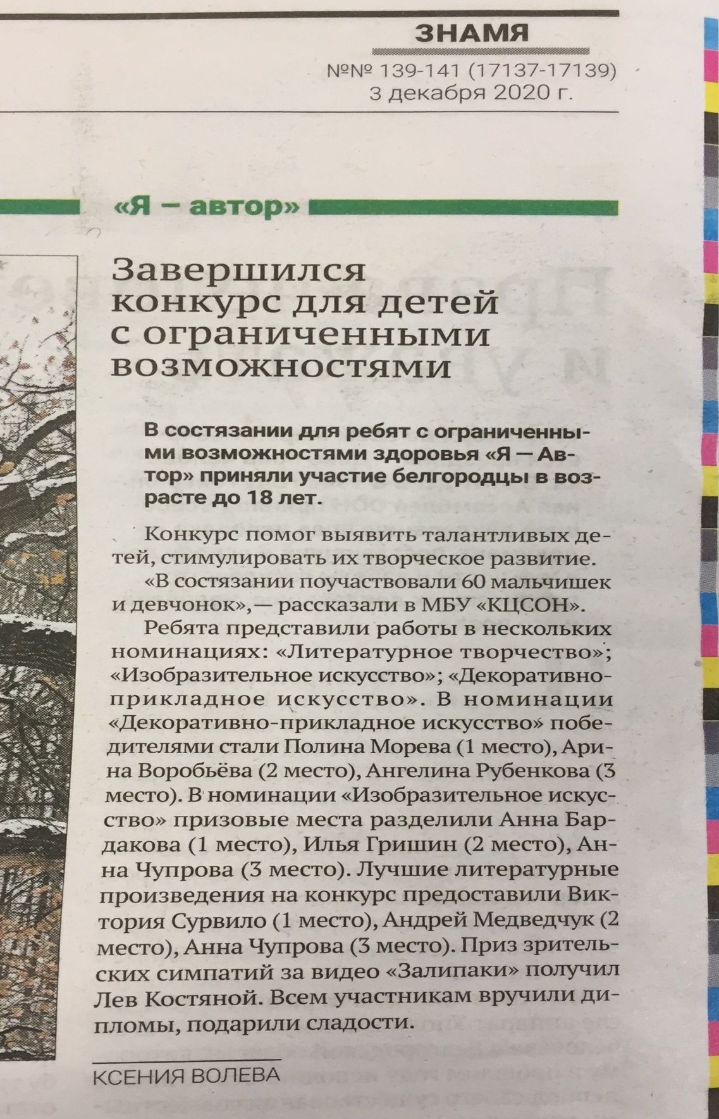

«Пожилые жители Белгородского района смогут получить социальную услугу «Тревожная кнопка» - https://znamya31.ru/obshestvo/14903.html, публикация
от 18 декабря 2020 г.
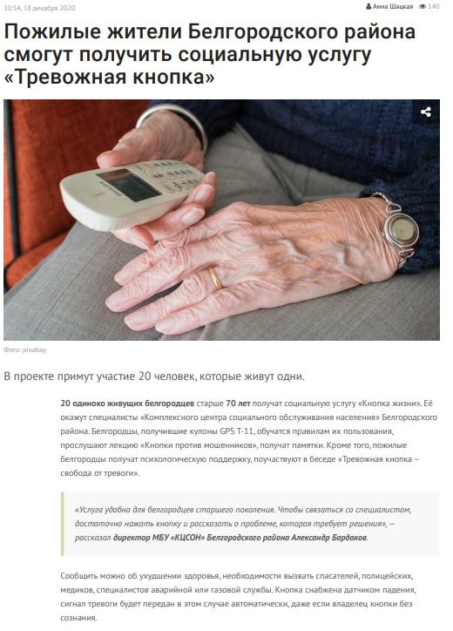

«Декада инвалидов прошла в Белгородском районе» - https://znamya31.ru/obshestvo/14820.html,
публикация от 12 декабря 2020 г.
